Номер в едином Федеральном Реестре туроператоров РТО 010460
Гостевой дом "SAFAR" п. Орджоникидзе

РАССТОЯНИЯ:  Расстояния: - пляж песчаный - 5 минут  - пляж галечный - 5 минут  - набережная - 7 минут  - центр - 7 минут  - центр развлечений - 7 минут  - рынок - 7-10 минут  - магазин продукты - 5 минут  - остановка маршрутки - 7 минут  - аптека - 7-10 минут | Питание: общая кухня (самостоятельно) + столовая  К Вашим услугам (дополнительно): - трансфер  - стиральная машина  - Wi-Fi интернет  - экскурсии  - мангал  - барбекю  - зеленый двор  - беседка  - гладильная + утюг  - СВЧ  - кабельное ТВ  Смена белья: 1 раз в 5 дней  Смена полотенец: 1 раз в 5 дней  Уборка в номере: 1 раз в 3 дня  Ограничения: - с животными не принимаем в номерах не курить
Прекрасные пляжи: гостевой дом находится в шаговой доступности от нескольких пляжей, каждый из которых удивит своей уникальностью
Шикарный вид из окна: Прямо из номера открывается замечательный вид на бухту "Провато"
Не покидая территорию гостевого дома Вы можете посетить кафе с домашней кухней
СТОИМОСТЬ ЗА ЗАЕЗД С 1 ЧЕЛОВЕКА:

График выездов | 2-х мест. стандарт | 3-х мест. стандарт | доп. место
07.06 – 16.06.2022 | 14000 | 11900 | 9100
14.06 – 23.06.2022 | 14100 | 12000 | 9100
21.06 – 30.06.2022 | 14700 | 12300 | 9100
28.06 – 07.07.2022 | 16700 | 13500 | 9100
05.07 – 14.07.2022 | 17500 | 14000 | 9100
12.07 – 21.07.2022 | 17500 | 14000 | 9100
19.07 – 28.07.2022 | 17500 | 14000 | 9100
26.07 – 04.08.2022 | 17500 | 14000 | 9100
02.08 – 11.08.2022 | 17500 | 14000 | 9100
09.08 – 18.08.2022 | 17500 | 14000 | 9100
16.08 – 25.08.2022 | 17500 | 14000 | 9100
23.08 – 01.09.2022 | 17500 | 14000 | 9100
30.08 – 08.09.2022 | 15100 | 12500 | 9100
06.09 – 15.09.2022 | 14700 | 12300 | 9100
В стоимость входит: Проезд на комфортабельном автобусе, проживание в номерах выбранной категории, сопровождение, страховка от несчастного случая на время проезда
Если приобретается отдельный проезд: Взрослые -6000 руб., дети до 10 лет - 5700 руб.
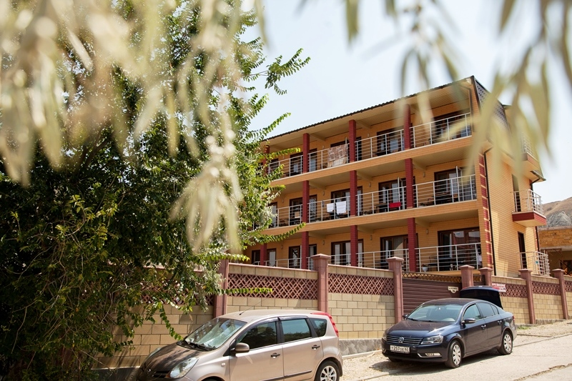

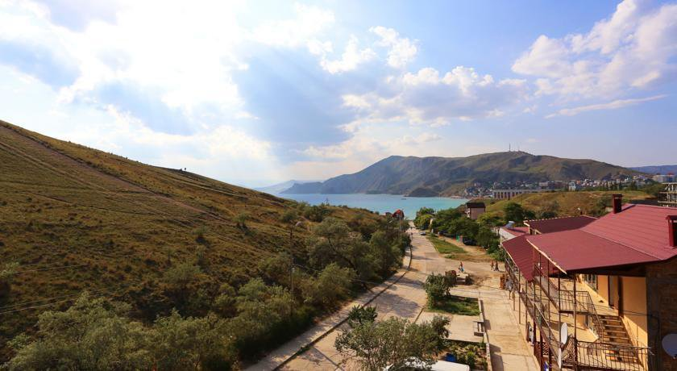

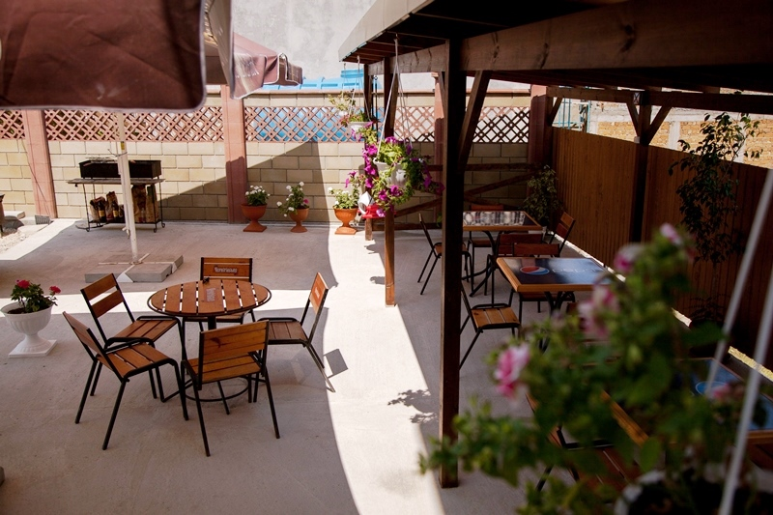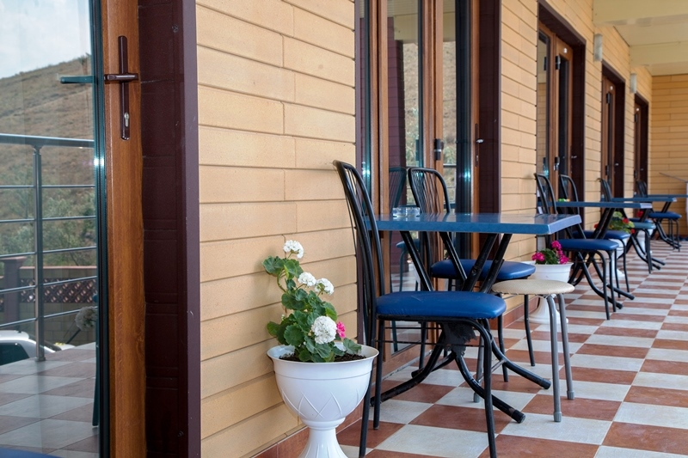

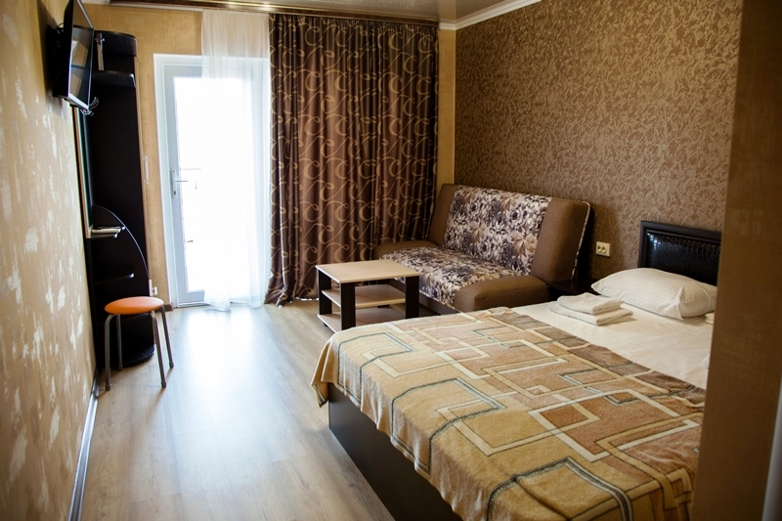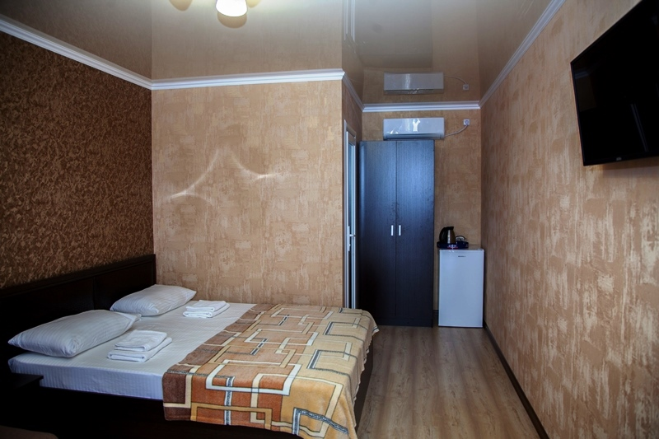

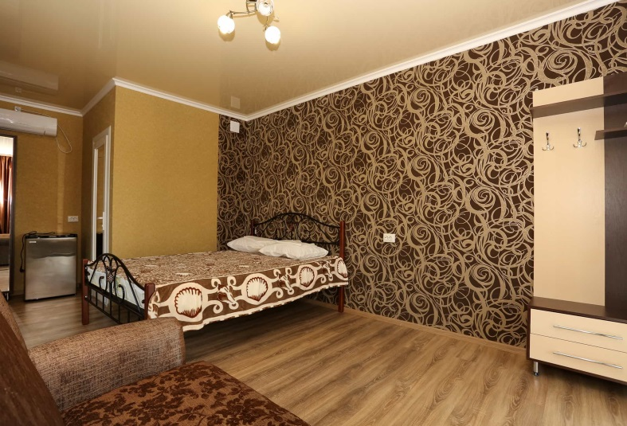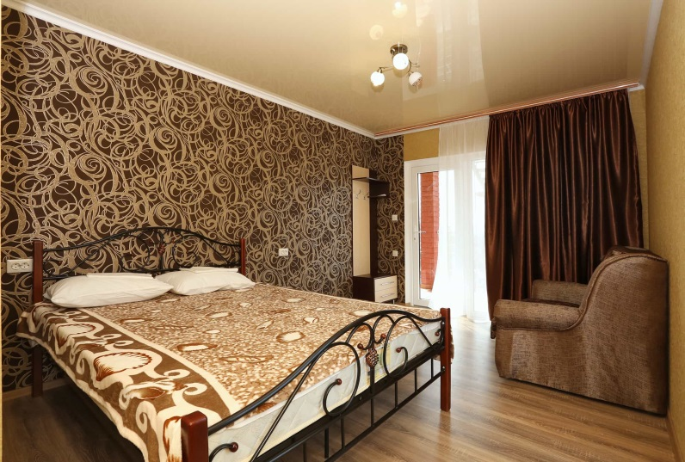
Площадь номера: 17 кв.м. Санузел+Душ: в номере
Мебель: двуспальная кровать, диван-кровать, шкаф, прикроватные тумбочки, журнальный столик, прихожая, вешалка, зеркало, обеденная зона
Удобства: кондиционер, телевизор, кабельное ТВ, холодильник, фен, эл. чайник, посуда, балкон, интернет

